КОНСПЕКТ ВНЕУРОЧНОГО ЗАНЯТИЯ ПО КУРСУ «СЕМЬЕВЕДЕНИЕ»
для обучающихся 5-9 классов по теме:
История семьи

Автор: Овечкина Светлана Васильевна,
педагог-психолог
КОГКУ ЦУОП г. Кирова

Цель занятия: познакомить учащихся с понятиями генеалогия, поколение, родословная, научить создавать простую родословную цепочку.
Формируемые ценности: воспитание чувства любви к своей семье, уважения к родителям, гордости за свою семью.
Основные смыслы: уважения к родителям, братьям и сестрам, любовь к своей семье, любовь к Родине, патриотизм.
Продолжительность занятия: 40 минут
Рекомендуемая форма занятия: беседа и практикум по составлению генеалогического дерева.
Необходимое оборудование:
- Компьютер, проектор;
- сценарий занятия, презентация,
- раздаточный материал: план схемы семейного древа, шаблон родословной, памятка по составлению родословной (приложение 1).
- бумага и цветные карандаши/фломастеры.
- вопросники для интервью с родственниками (приложение 2).
Ход занятия.
Начало занятия. Организационный момент.
Педагог: Добрый день ребята! Сегодня поговорим об истории семьи.
История народа – это не только история событий, история войн
с победами и неудачами, это не только жизнь выдающихся личностей. История народа – это также, а может быть, прежде всего, история семьи. Именно в семье, еще до того, как на наше сознание воздействует окружающий мир, мы получаем первые и самые важные уроки истории.
И начнем мы с самого главного и самого ценного, что есть у каждого человека – это его семья. История нашей страны складывается из историй каждой семьи, в которой обязательно есть свои герои. Знание истории своей семьи – это уважение к своим предкам!
Человек рождается. Растет. Задумывается: «Кто я? Откуда мои корни?». Каждому человеку очень важно знать свою родословную. Всех, кто жил до нас называют предками, а тех, кто будет жить после нас – потомками.
«Что Вы знаете об истории своей семьи?», «Как Вы думаете, почему важно знать свою родословную?» (ответы учащихся)
Рассказы о старших родственниках и их жизни формируют внутрисемейные связи, создают ощущение единства у детей, учат их понимать и гордиться Родиной и собственной семьей. Или же можно изучать историю рода для определения закономерностей, повторяющихся от поколения к поколению.
Слайд 3.
Педагог: Прочитайте цитаты великих людей, которые написаны на слайде. Как вы понимаете их смысл? (ответы учащихся)
Информация на слайде:
«Гордиться славою своих предков не только можно, но и должно; не уважать оной есть постыдное малодушие».
А.С. Пушкин
«Изучая предков, мы изучаем самих себя…»
В.О. Ключевский.
Педагог: Нет человека, который бы появился на свет сам по себе,
у каждого есть родители. У них, в свою очередь, тоже есть родители. Часто люди не знают своих предков дальше бабушек и дедушек, однако все мы являемся плодами нашего родословия, и поэтому не только интересно, но и важно понять наши корни.
Слайд 4.
Педагог: Откуда вы появились? Кто те люди, которые составляли вашу семью на протяжении последних ста лет? Где они жили и что делали? Какие
у них были семьи – большие или маленькие? Как они выглядели? (Пример: родословная А.С. Пушкина)
«Неуважение к предкам есть первый признак дикости
и безнравственности», – считал А.С. Пушкин.
Сам он гордился своими предками до такой степени, что велел вделать пуговицу с мундира своего предка Абрама Ганнибала в свою любимую трость, и всегда с гордостью ее демонстрировал своим друзьям. Конечно, не было поклонения перед вещью, принадлежавшей деду, прадеду – все предметы носили практический характер, но многими предметами пользовались по несколько десятилетий.
Слайд 5.
Педагог: Как вы думаете, откуда произошло слово «родословная»? (Ответ: от слова род) (ответы учащихся)
А что такое род? (Ответ: семья) (ответы учащихся)
Род – это ряд поколений, происходящих от одного предка.
Поколение – это группа людей, который являются близкими друг к другу по возрасту. Поколение растет, развивается и формируется, как личности при условно одинаковых условиях. (Например, при одном политическом режиме, социально-экономических условиях.)
В семье поколения выделяются следующим образом: дедушка и бабушка, родители, дети. Каждое поколение отличается от предыдущего своими взглядами, мыслями, идеями, вкусами.
Из века в век, из поколения в поколение традиции составлять родословные существует в семьях любого народа. Считалось необходимым знать историю своего рода. Богатой считалась не только та семья, у которой было много материальных ценностей, но и та, которая была духовно богата, где каждый знал, уважал, гордился именем отца, деда, прадеда. На Руси эта традиция была развита еще в дохристианский период.
Генеалогия – это историческая дисциплина, которая возникла в 17-18в., изучает происхождение, историю и родственные связи родов и семей.
Архивариус – это специалист, который отвечает за организацию, хранение, обработку и защиту архивных материалов.
Для обучающихся 5-7 классов можно предложить решить кроссворд (Приложение 3).
Слайд 6.
Педагог: Знаете ли вы, как называются изображенные схемы? (ответы учащихся)
Почему они имеют такое название? (ответы учащихся)
(Примерный ответ: родословная схема (или родословное древо) – изображение истории семьи (рода) в виде разветвленного дерева или схемы.)
Для обучающихся 8-9 классов можно продолжить беседу:
Что можно узнать с помощью такой схемы? (ответы учащихся) (Примерный ответ: историю многих поколений семьи.)
Что можно указать в современной родословной? (ответы учащихся)
(Примерный ответ: год рождения или даты жизни, степень родства (отец, мать, сестра, брати т. п.), профессию.).
Как вы думаете, что можно узнать из родословной, кроме того, что мы разобрали ранее? (ответы учащихся) (Примерный ответ: предрасположенность к тем или иным болезням; черты характера
и поведения предков; внешнее сходство и др.)
Педагог: Родословное древо – условная схема, описывающая родственные связи в пределах одной семьи. Оно достаточно часто изображается в виде реального дерева. Рядом с корнями обычно располагается родоначальник или же последний потомок, для которого составляется схема, а на ветвях различные линии рода. Существует много вариантов генеалогического древа, но принцип везде один и тот же. Как нет одинаковых отпечатков пальцев, так нет и одинаковых семейств.
Слайд 7.
Обучающимся 5-7 классов предлагается один вариант шаблона для составления родословной (на усмотрение педагога, в соответствии
с возрастными и психологическими особенностями детей. Обучающимся 8-9 классов предлагаются разные способы составления родословных схем на выбор.
1) Нисходящая структура. Родословная в виде веток дерева.
В основании находится основоположник рода (предок), от него идут ветви – разные семьи, образовавшиеся из его детей и внуков. Эта разновидность схемы самая сложная для составления. Ее можно заполнять, когда собраны все материалы по истории семьи.
2) Восходящая структура. Родословная строится от младших поколений к старшим. Начальной точкой схемы будет тот, кто начинает ее составлять. Она используется на начальных стадиях изучения семьи. Для составления родословной понадобится информация об отце, матери, братьях, сестрах, бабушках и дедушках со стороны отца и матери и т. д. В любой момент в нее можно добавить недостающий компонент, отобразив новое ответвление.
3) «Бабочка». Основой является супружеская пара, например, родители, от которой ведутся нисходящие и восходящие ветви к предкам и потомкам.
4) Круговая диаграмма. В такой схеме одному поколению отводится свой пояс круга. Каждый пояс делится на части, соответствующие количеству предков или потомков, в зависимости от типа схемы. Недостаток диаграммы в том, что в нее нельзя внести изменения, можно только расширить круг.
Схемы можно рекомендовать рисовать на плотном листе (А4 или А3), добавляя фото (при наличии), краткую информацию о дате рождения, профессии и т. п. Также их можно оформлять и с помощью онлайн-инструментов.
Педагог: Составление родословных — это интересная и полезная задача, которая помогает понять семейные связи и генеалогию. Вот несколько шагов, которые могут помочь вам в создании родословной на основе предложенных макетов (Приложение 2).
Педагог: практическое задание создать генеалогического древо своей семьи (раздача шаблонов для составления родословной, заполнение родословных, обмен информацией).
Педагог: Давайте посмотрим, что вам удалось собрать?
(презентация результатов, ребята показывают свои генеалогические древа и рассказывают, о своих предках и интересных фактах).
Слайд 8.
Подведение итогов.
Педагог: «Что нового Вы узнали о своей семье?», «Какое значение для Вас имеет ваша родословная?» (ответы обучающихся).
Педагог: Создание родословной может стать не только увлекательным хобби, но и важной частью сохранения семейной истории. Способы передачи информации о связи поколений родственных отношениях через семейные архивы, фотоальбомы, воспоминания, рассказы и истории, письма, дневники и другие документы членов Вашей семьи.
Также можно использовать электронные ресурсы, сайты для поиска информации.
Например, «Всероссийское генеалогическое древо», «Территория родственников: семейная социальная сеть». Среди приложений можно использовать «Древо жизни» (в бесплатной версии можно составить родословную, включив до 40 человек), «GenoPro» (в бесплатной версии можно составить родословную, включив до 25 человек).
Для работы с интернет-ресурсами важно обратить внимание обучающихся на цифровую грамотность и безопасность. Не следует доверять сайтам, предлагающим составить родословные за деньги через смс-оплату или иным способом.
Педагог: Удачи вам в этом процессе! Пусть каждый из вас помнит
о своих родных, хранит историю своей семьи, и эта память станет незримой ниточкой, связывающей день прошлый и день сегодняшний. Если у вас есть конкретные вопросы или требуется помощь, не стесняйтесь обращаться.
Возможные варианты задания для детей:
- Для обучающихся 5-7 классов: Поговорите с родителями, бабушками и дедушками, соберите информацию и совместно с ними дополните информацию в генеалогическом древе.
- Для обучающихся 8-9 классов: Поговорите с родителями, бабушками и дедушками, соберите информацию и совместно с ними дополните информацию в генеалогическом древе. Узнайте профессии своих предков.
По желанию можно дополнить родословную разными материалами, связанными с историей семьи: фотографии, факты и др.

Приложения 1
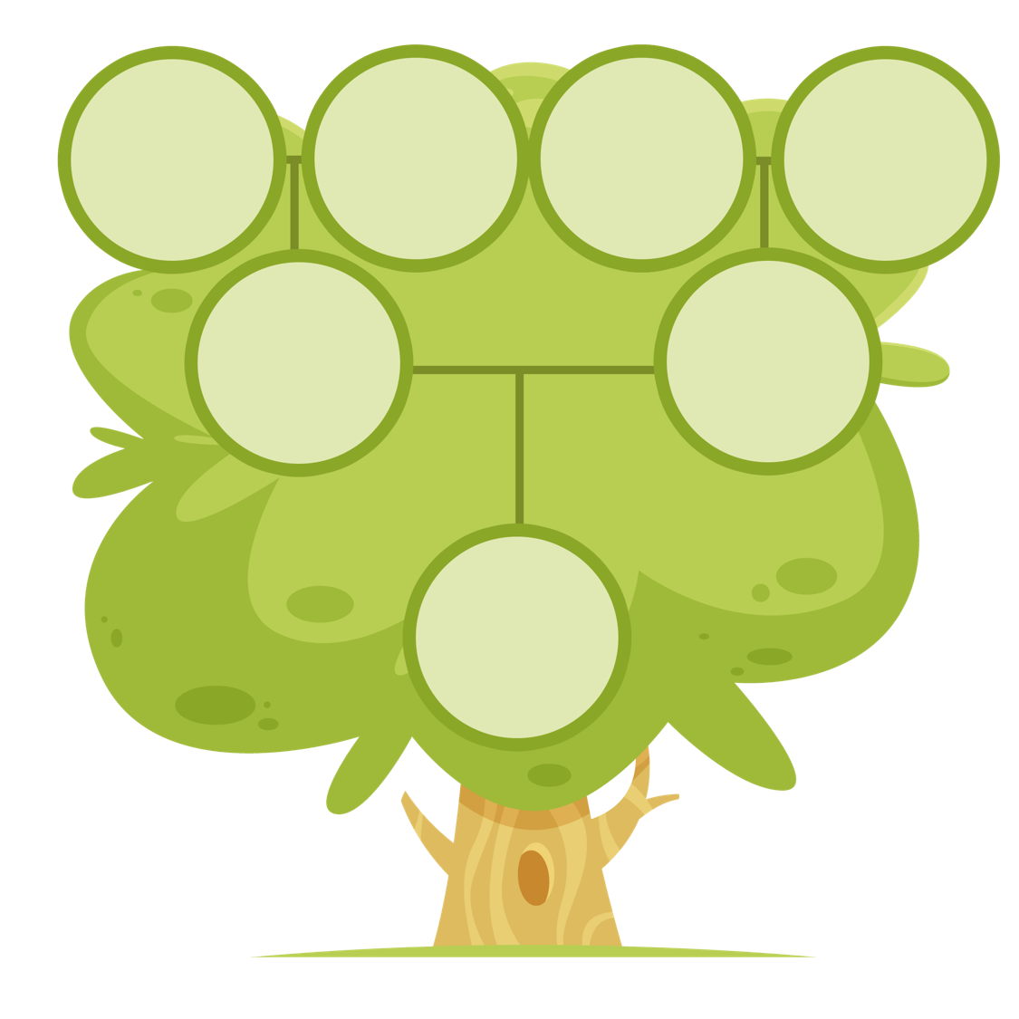
Макеты для составления родословной

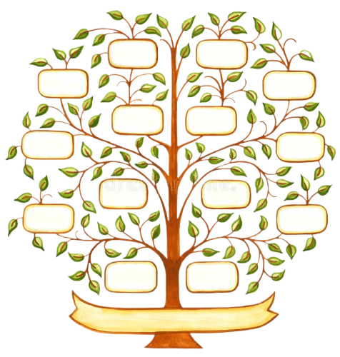

Приложения 2
Шаги для составления родословной

1 | Сбор информации: | - Соберите информацию о членах семьи: имена, даты рождения, даты смерти, браки и т.д.  - Используйте семейные документы, такие как свидетельства о рождении, браке и смерти.
2 | Выбор макета: | - Выберите один из предложенных макетов. Это может быть традиционная схема с предками, диаграмма или генеалогическое дерево.
3 | Определение структуры: | - Определите, какую информацию Вы хотите включить: только прямые предки или также братьев, сестер и их семьи.  - Решите, хотите ли Вы отображать информацию горизонтально или вертикально.
4 | Создание родословной: | - Используйте выбранный макет для создания родословной. Вы можете делать это вручную на бумаге или с помощью программного обеспечения для создания генеалогических деревьев (например, Family Tree Maker, MyHeritage, Ancestry и др.).  - Начните с себя и двигайтесь вверх по линии предков, добавляя информацию о каждом человеке.
5 | Декорирование и оформление: | - Добавьте фотографии, если это возможно, чтобы сделать родословную более личной и интересной.  - Используйте цвета и шрифты, чтобы выделить различные ветви семьи или поколения.
6 | Проверка и уточнение: | - Проверьте информацию на точность. Возможно, потребуется обратиться к другим членам семьи для подтверждения данных.  - Убедитесь, что все связи правильно отображены.

Приложения 3
Кроссворд
